**Erasmus+ projekta “IESĀCĒJA CEĻVEŽI” (“BEGINNER GUIDES”)**

**No.: 2022-1-LV01-KA210-SCH-000082730) NOSLĒGUMS**

2024.g. 30. decembrī noslēdzās Erasmus+ projekts “BEGINNER GUIDES” (project No.: 2022-1-LV01-KA210-SCH-000082730), kura īstenošanas ilgums bija 2 gadi.

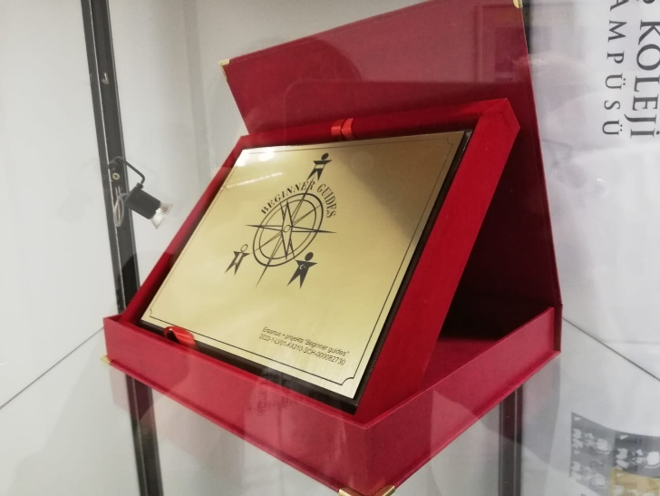Projekta beigās Rīgas 95. vidusskolā tiek izveidota izstāde ar projekta prezentācijas materiāliem.

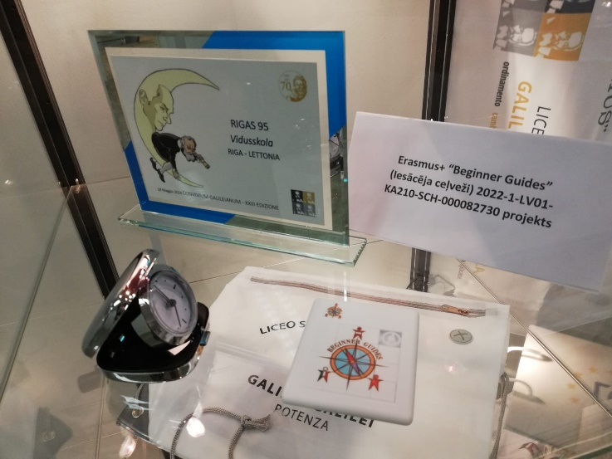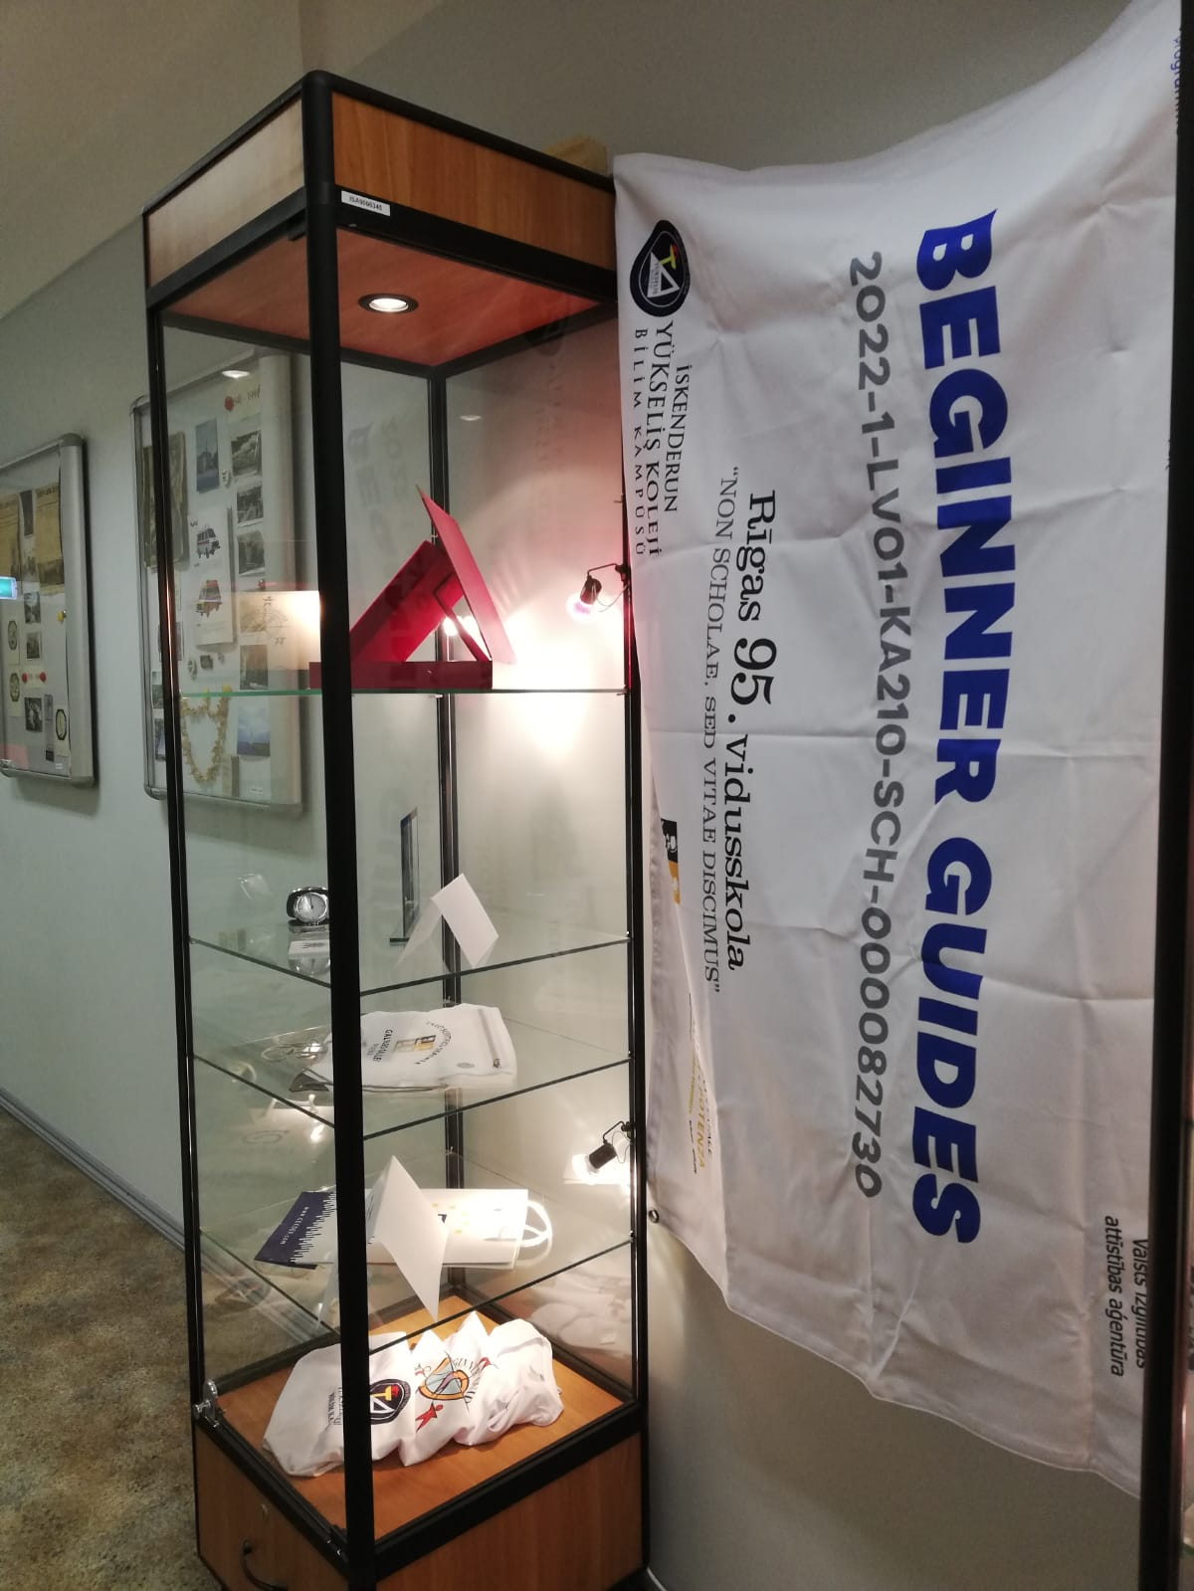

Projekta rezultāti un materiāli ir apkopoti un ievietoti eTwin vietnē eTwinning projektā “Iesācēja ceļveži” (“Beginner Guides”): <https://school-education.ec.europa.eu/en/etwinning/projects/beginner-guides-0/twinspace/pages/methodological-guide> . Projekta metodiskais ceļvedis (Methodological Guide) ir publicēts arī youtube kanālā: <https://www.youtube.com/watch?v=4OII2TAY1KU>

Informācija par projekta gaitu ir pieejama Rīgas 95. vidusskolas un partnerskolu mājaslapās:

Riga Secondary School No. 95 <https://95vsk.lv/section/erasmus>

Liceo Scientifico Galilei Potenza <https://sites.google.com/view/galileierasmusplus/beginner-guides>

Özel Arsuz Yükseliş Fen Lisesi ARSUZ HATAY <https://yukseliskoleji.k12.tr/erasmus-ka2/>

Projekta mobilitātes bildes ar publikācijām ir arī pieejamas sociālo tīmekļu vietnēs Facebook un Instagram, piem.

<https://www.facebook.com/groups/127989240398915/permalink/329408203590350/>

<https://www.facebook.com/groups/127989240398915/permalink/337714642759706/>

<https://www.instagram.com/p/CyT_Z3eImZG/?utm_source=ig_web_copy_link&igsh=MzRlODBiNWFlZA%3D%3D>